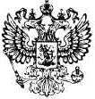
ПРОКУРАТУРА
РОССИЙСКОЙ ФЕДЕРАЦИИ
Прокуратура Алтайского края

БЛАГОВЕЩЕНСКАЯ МЕЖРАЙОННАЯ ПРОКУРАТУРА
658670 р.п.Благовещенка ул.Пушкина 87

29.06.2022 | № | 04-02-2022

Прокурору Алтайского края

старшему советнику юстиции

Герману А.А.

ИНФОРМАЦИЯ
для размещения статьи на сайте
прокуратуры Алтайского края

Благовещенской межрайонной прокуратурой совместно с МО МВД РФ «Благовещенский» проведена проверка обоснованности выдачи медицинской документации "Медицинский сертификат о профилактических прививках против новой коронавирусной инфекции (COVID-19), а также формы "Сертификат о профилактических прививках против новой коронавирусной инфекции (COVID-19) и внесении сведений в государственную информационную систему "Единый портал государственных и муниципальных услуг (функций)".
В ходе проверки было установлено, что работниками КГБУЗ «Благовещенская ЦРБ» за денежное вознаграждение проводилась фиктивная вакцинация и размещение недостоверной информации в государственной информационной системе "Единый портал государственных и муниципальных услуг".
Общая сумма перечисленных денежных средств от физических лиц за фиктивное проведение вакцинации и внесение сведений в программу для получения QR-кода составила более 150 тыс. руб.
По результатам проверки возбуждено 3 уголовных дела по ч.3 ст. 290 УК РФ и 2 уголовных дела по ч.3 чт. 291 УК РФ.
Прошу разместить указанную статью на сайте прокуратуры Алтайского края.
Межрайонный прокурор  советник юстиции | 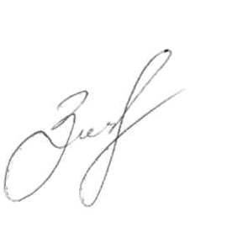 | А.Г. Зинков

Власов И.Л., тел.83856422060

